**竞价操作流程如下：**

## 交易前

1、点击“招标公告-采购”菜单，查看采购公告，选择采购方式为“网络竞价”的项目，点击“我要报名”。如下图：

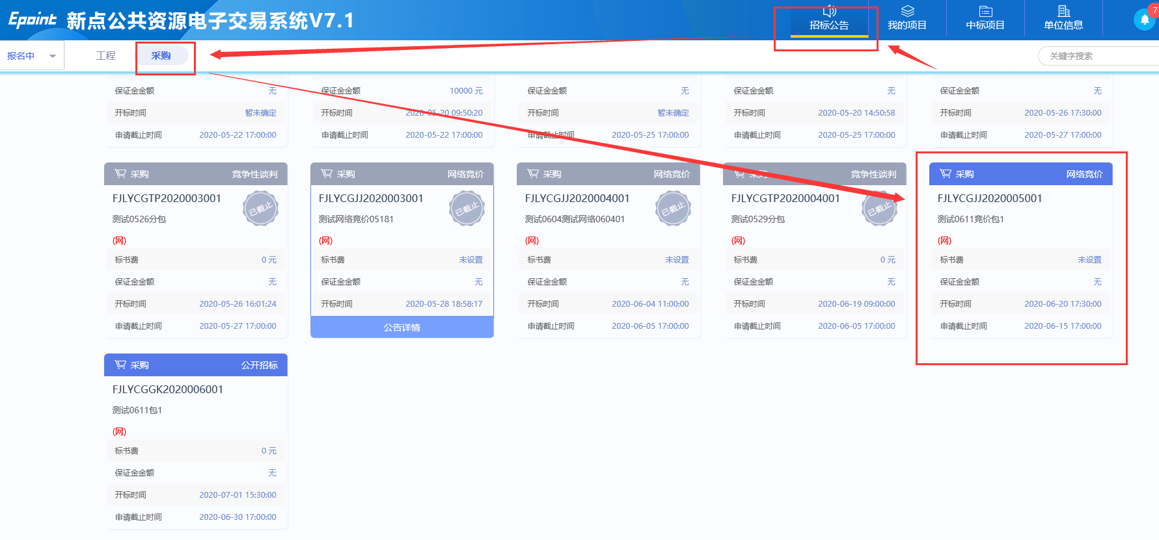

2、在“我的项目”菜单里可以查看自己报名的项目，如下图：

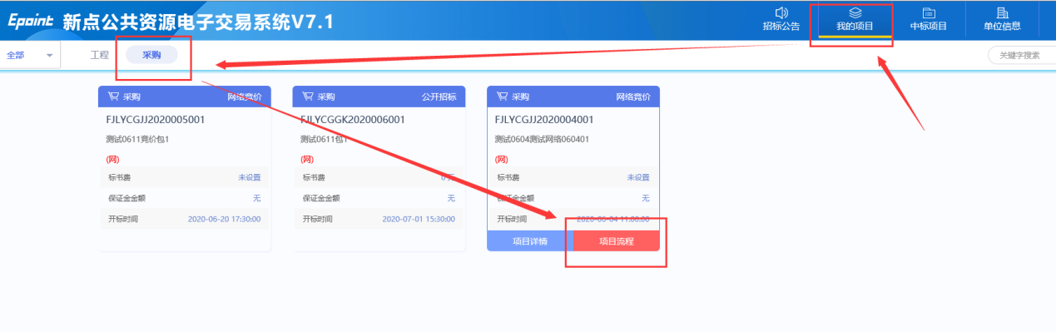

### 交易阶段

1、点击“项目流程”，查看具体的流程操作。点击“网上竞价报价”，直接进入竞价页面进行竞价操作。如下图：

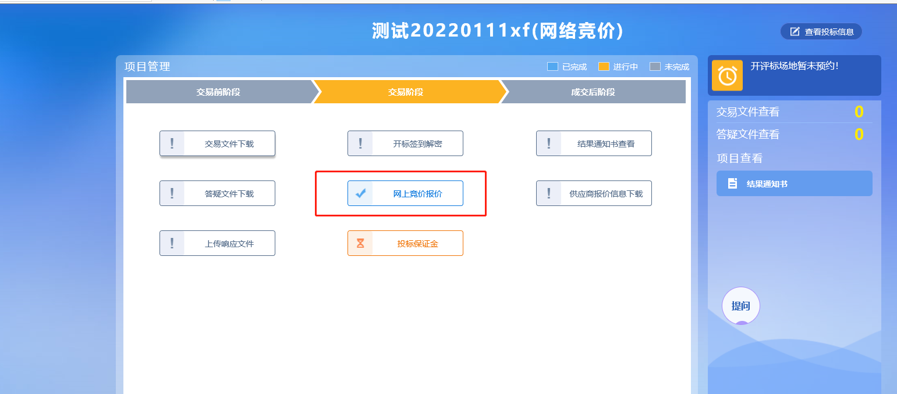

竞价大厅如下图所示：(点击圆点可跳动至响应页面）

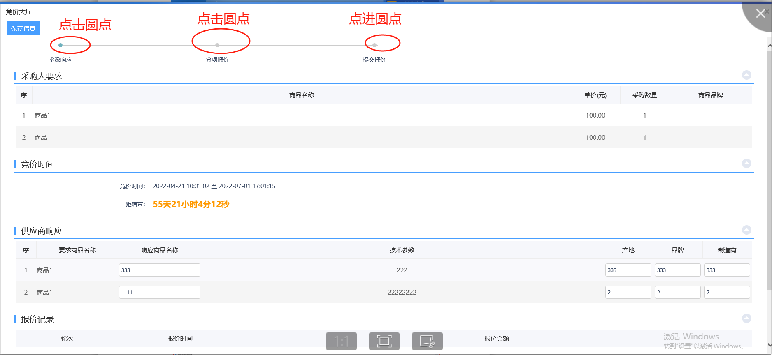

供应商填写响应信息，确认无误后，点击【保存信息】，并点击【分项报价圆点】，进入报价阶段

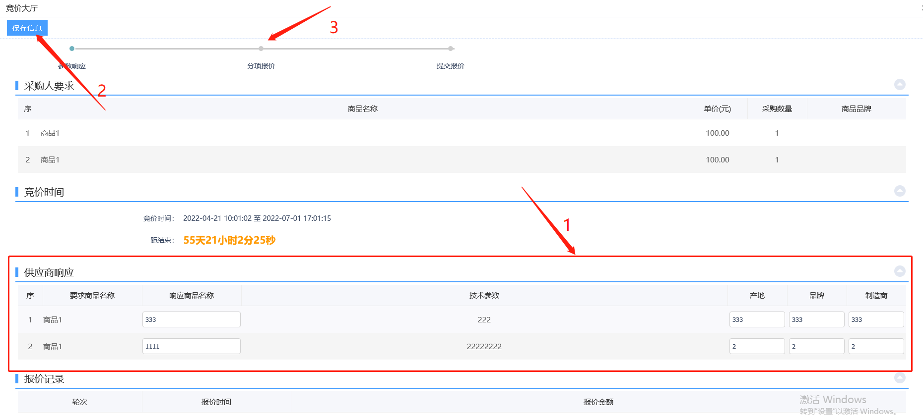

在报价阶段，对商品进行报价，然后点击【保存信息】，并点击【提交报价圆点】，进入提交页面

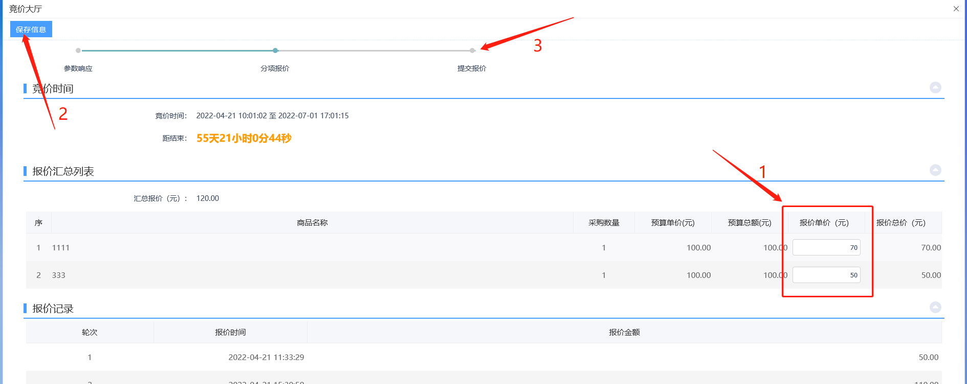

在提交页面，可以上传材料至相关附件。经过确认无误后，点击【提交报价】，即可完成本轮报价。

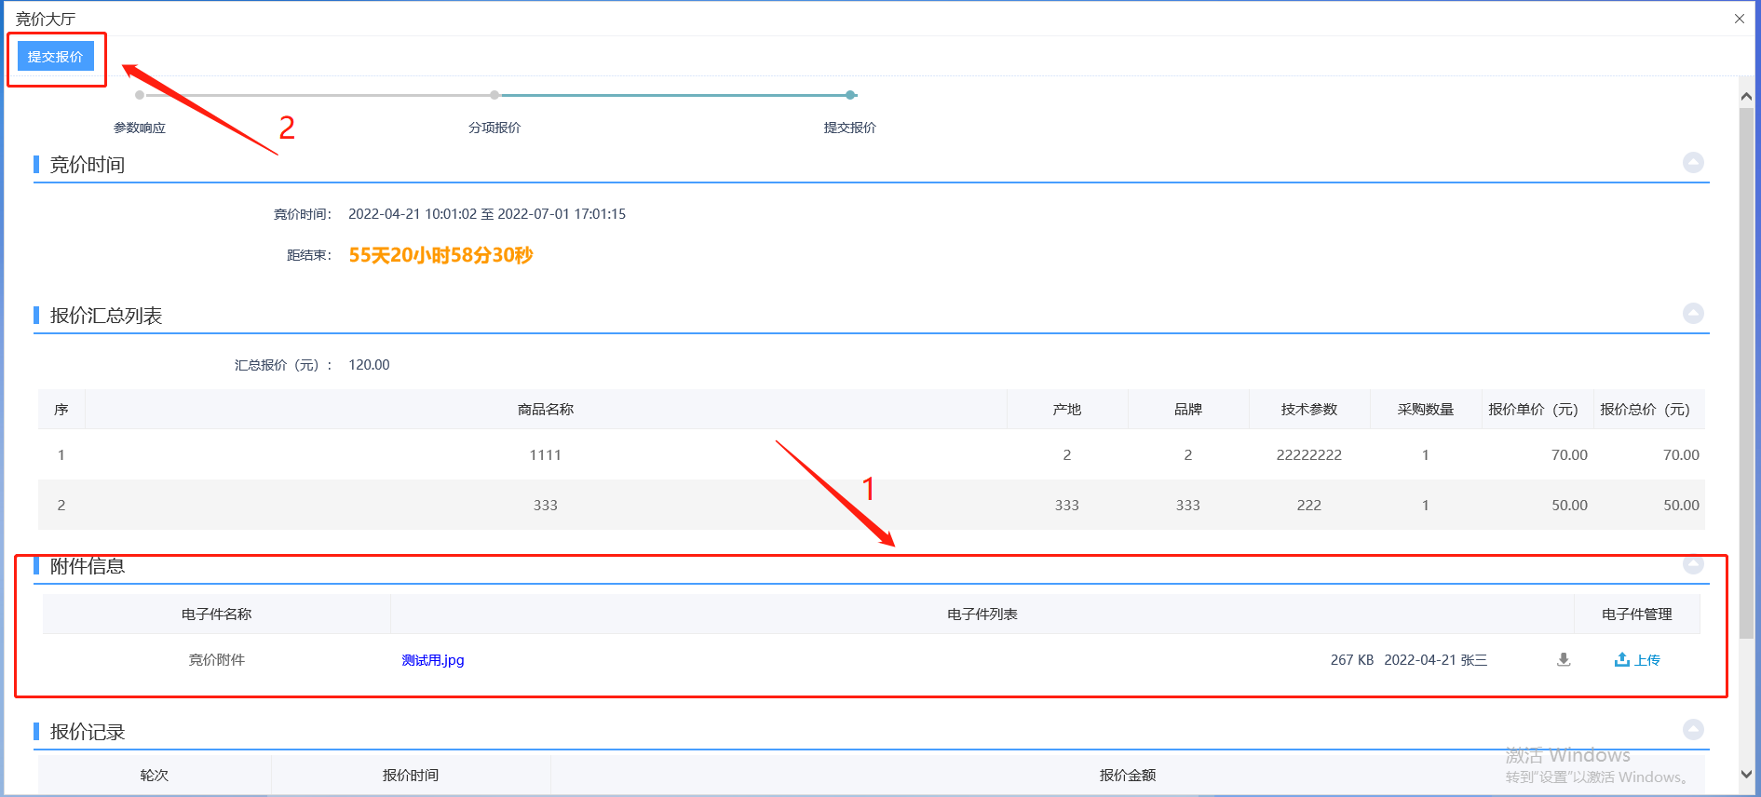

注：时间截止前，供应商可对竞价项目进行单次或多次报价，网络接受的报价为供应商最后一次上传的报价（若有要求上传“报价表”的项目，供应商上传的“报价表”总价必须与系统最后一次上传的报价一致）。供应商应当谨慎报价，因报价不慎而出现的不利后果由供应商自行承担。采购代理机构不接受纸质报价材料。

### 成交后

1、点击“结果通知书查看”，如果中标，继续与采购人签订合同。如下图：

